МИНОБРНАУКИ РОССИИ
Федеральное государственное бюджетное образовательное учреждение высшего образования
«ВЛАДИВОСТОКСКИЙ ГОСУДАРСТВЕННЫЙ УНИВЕРСИТЕТ»
(ФГБОУ ВО «ВВГУ»)
ИНСТИТУТ ИНФОРМАЦИОННЫХ ТЕХНОЛОГИЙ И АНАЛИЗА ДАННЫХ
КАФЕДРА ИНФОРМАЦИОННЫХ ТЕХНОЛОГИЙ И СИСТЕМ
ОТЧЕТ
ПО РАЗРАБОТКЕ ТЕКСТОВОЙ RPG-ИГРЫ
По дисциплине
«Информатика и основы программирования»
Студент
гр. БИН-25-3 ___________________________________________________С.А. Эверстова
Ассистент
преподавателя ___________________________________________________М.В.Водяницкий

Владивосток 2026
Задание
Техническое задание – Текстовая RPG–игра.
Вы работаете программистом в небольшой японской компании на заре игровой индустрии.
Компания разрабатывает свою первую экспериментальную игру – текстовую RPG, которая должна запускаться прямо в консоли и погружать игрока в атмосферу подземелий, опасностей и развития персонажа.
Ваша задача – реализовать прототип игры, который демонстрирует основные игровые механики: характеристики персонажа, бои, прокачку, инвентарь и случайные события.
1. Общая идея программы
Программа представляет собой консольную текстовую RPG, в которой игрок:
– создаёт персонажа (выбор расы)
– получает случайные характеристики в рамках выбранной расы
– исследует подземелье, состоящее из случайных комнат
– сражается с врагами, находит предметы и улучшает персонажа
– повышает уровень и распределяет очки характеристик
– принимает решения, влияющие на дальнейший путь
Игра работает в пошаговом режиме и управляется вводом команд с клавиатуры.
2. Создание персонажа
2.1 Выбор расы
В начале игры пользователь выбирает расу персонажа (например):
– Человек
– Эльф
– Дворф
Каждая раса задаёт диапазоны генерации характеристик.
2.2 Характеристики персонажа
Характеристики генерируются случайным образом при создании персонажа, но в допустимых пределах для выбранной расы.
Пример набора характеристик (можно расширять):
– HP – здоровье
– Attack – сила атаки
– Defense – защита
– Agility – ловкость (влияет на уклонение)
– Height – рост
– Weight – вес
Допускается, что некоторые характеристики влияют друг на друга (например, рост и вес влияют на уклонение или скорость).
3. Опыт и уровни
– Персонаж получает опыт за победу над врагами
– При накоплении нужного количества опыта повышается уровень
– Каждый новый уровень даёт очки прокачки
3.1 Прокачка характеристик
Игрок может распределять очки вручную между характеристиками.
Пример:
1) +1 к атаке
2) +2 к HP
3) +1 к ловкости
Распределение очков выполняется в комнатах отдыха.
4. Инвентарь и экипировка
4.1 Инвентарь
Инвентарь хранит предметы:
– зелья (лечение и др.)
– монеты
– оружие
– прочие предметы
Игрок может:
– просматривать инвентарь
– использовать предметы
– выбрасывать любые предметы
4.2 Экипировка
В инвентаре должны быть отдельные слоты:
– оружие
– броня
Экипированные предметы влияют на характеристики персонажа.
5. Подземелье и комнаты
5.1 Структура подземелья
– Игра начинается в подземелье
– Подземелье состоит из комнат
– После каждой комнаты игрок выбирает путь:
1) налево
2) направо
Развилка есть после каждой комнаты.
5.2 Типы комнат
Комнаты генерируются случайно:
– Боевая комната – бой с врагом
– Комната отдыха – без событий
– Комната с сундуком – предметы или золото
Возможны комбинации:
– слева враг, справа сундук
– оба врага
– обе комнаты отдыха
5.3 Видимость комнат
Перед выбором направления игрок:
– иногда знает, что находится дальше
– иногда не знает (темно, неизвестно)
Информация о видимости определяется случайно.
6. Враги и сложность
Враги генерируются случайно
– У врагов есть характеристики (HP, атака, защита и т.д.)
– С каждым этажом подземелья сложность возрастает
– Каждые `N` комнат или действий происходит переход на новый этаж
7. Боевая система
Бой происходит в пошаговом режиме:
Пример действий игрока:
– атаковать
– использовать предмет
– попытаться уклониться
Учитываются:
– характеристики игрока
– экипировка
– случайные факторы (уклонение, критический удар)
8. Предметы и добыча
Враги и сундуки могут давать:
– зелья
– оружие
– другие предметы
Полученные предметы добавляются в инвентарь. При нехватке места игрок решает, что выбросить.
9. Хранение данных
Допускается (но не обязательно):
– сохранение состояния игры в файл
– использование формата JSON для хранения:
– характеристик персонажа
– инвентаря
– текущего этажа
10. Пример работы программы (фрагмент)
```text
Выберите расу:
1 – Человек
2 – Эльф
3 – Дворф

> 2

Ваш персонаж создан!
HP: 85
ATK: 12
DEF: 6
AFI: 14

Вы входите в подземелье...

Перед вами развилка.
(1) Слева: ???
(2) Справа: Комната отдыха

Куда пойти?
> 1
```
11. Ограничения и требования
– Программа консольная
– Управление через текстовое меню и ввод команд
– Язык программирования – не ограничен (в том числе можно Python)
– Код должен быть читаемым и логически структурированным, можно делить на разные файлы.

Содержание
Введение 3
1 Гейм-дизайн 4
2 Выполнение работы 5
2.1 Архитектура задания 5
2.2 Импорты, библиотеки 5
2.3 Классы Race и Player 5
2.4 Классы Item и Inventory 7
2.5 Классы Room и Dungeon 8
2.6 Класс Combat 9
2.7 Класс TextRPG 10
2.8 Основные механики и запуск игры 12
3 Тестирование 14
Заключение 15

Введение
В современном мире компьютерные игры служат не только для развлечения, но и становятся эффективным средством обучения программированию. Создание игр позволяет обучающимся применять теорию на практике, развивать навыки решения комплексных задач и осваивать принципы построения реальных программных систем. Даже текстовые игры, при кажущейся простоте, требуют разработки сложной логики, что делает их ценным учебным проектом для начинающих программистов.
Целью данной работы является разработка прототипа текстовой RPG-игры, который демонстрирует основные игровые механики с акцентом на читаемость и логическую структурированность кода. Проект реализует классические элементы ролевых игр: создание персонажа, исследование подземелий, пошаговые бои, систему прокачки и управление инвентарем.

Гейм-дизайн
Жанром разрабатываемой игры является пошаговая текстовая RPG с элементами roguelike. Игрок исследует случайно генерируемые подземелья, состоящие из различных типов комнат. Основные игровые механики включают систему персонажа с тремя доступными расами (Человек, Эльф, Полуорк), каждая со своими уникальными диапазонами характеристик, которые генерируются случайно в пределах расы при создании персонажа.
Характеристики включают здоровье (HP), атаку, защиту и ловкость, которая влияет на шанс уклонения, а также учитываются физические параметры — рост и вес для реализма.
Система прокачки построена на получении опыта за победу над врагами: при накоплении достаточного количества опыта повышается уровень, что дает очки прокачки для улучшения характеристик.
Система инвентаря разделяет предметы на оружие, броню и зелья: оружие и броня могут быть экипированы для улучшения характеристик, а зелья используются для восстановления здоровья.
Подземелье состоит из случайно генерируемых комнат четырех типов: боевые, с сокровищами, для отдыха и пустые.
Боевая система реализована как пошаговая с выбором действий: атака, использование предмета или попытка побега.
При разработке были заложены принципы объектно-ориентированного программирования с инкапсуляцией данных и методов в классах, расширяемость для легкого добавления новых рас, предметов и врагов, устойчивость к ошибкам ввода пользователя, поддержка читаемости кода с типизацией и понятной структурой, а также принцип KISS с простым текстовым управлением и понятным интерфейсом.
- Выполнение работы

2.1 Архитектура задания
Архитектура игры построена по модульному принципу с четким разделением ответственности между компонентами. Все игровые механики реализованы в одном файле, что упрощает запуск и понимание структуры проекта. Основные компоненты системы включают: классы для работы с персонажем (Race, Player), систему инвентаря (Item, Inventory), генерацию игрового мира (Room, Dungeon), боевую систему (Combat) и главный управляющий класс (TextRPG). Такая организация позволяет легко добавлять новые функции без изменения существующей логики, обеспечивает высокую связность внутри модулей и низкую связанность между ними.
Игровой цикл начинается с создания персонажа, далее мы исследуем комнаты, сражаемся с монстрами, получаем награды и прокачиваем свои характеристики.

Импорты, библиотеки
Импорты и библиотеки нужны для решения конкретных задач без необходимости писать всё с нуля. На рисунке 1 представлена часть программы.
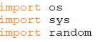
Рисунок 1 – Импорты и библиотеки
Пояснение этой части кода:
- «import os» нужен для очистки экрана;
- «import sys» нужен для выхода из программы;
- «import random» нужен для вычисления случайных чисел.
Все представленные библиотеки и импорты упрощают разработку игры.

Классы Race и Player
Класс Race служит контейнером для определения доступных рас в игре. На рисунке 2 представлена часть программы.
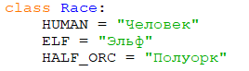
Рисунок 2 – Доступные расы
Пояснение этой части кода:
Класс содержит три константы. Использование констант вместо строковых литералов предотвращает опечатки в коде и упрощает его поддержку. Этот класс не содержит методов, только данные, что делает его простым и понятным.
Класс Player является центральным компонентом игры, реализующим всю логику работы с персонажем. На рисунке 3 представлена часть программы.
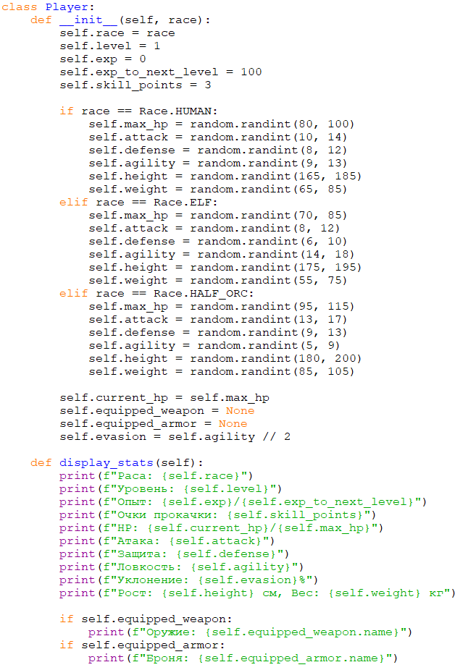
Рисунок 3 – Логика персонажа
Пояснение этой части кода:
- Конструктор __init__() инициализирует персонажа с базовыми характеристиками: уровнем, опытом, очками прокачки. В зависимости от выбранной расы генерируются случайные значения для здоровья (max_hp), атаки (attack), защиты (defense) и ловкости (agility) в заданных диапазонах;
- Метод display_stats() выводит все характеристики персонажа на экран, используя f-строки для форматированного вывода. Метод gain_exp() добавляет опыт за победы и автоматически проверяет, достаточно ли его для повышения уровня, вызывая при необходимости метод level_up();
- Метод level_up() повышает уровень персонажа: увеличивает уровень на 1, вычитает использованный опыт, увеличивает порог для следующего уровня на 50%, добавляет 3 очка прокачки и полностью восстанавливает здоровье. Метод spend_skill_point() позволяет тратить очки прокачки на улучшение характеристик: +10 к здоровью, +1 к атаке, +1 к защите или +1 к ловкости (с пересчетом уклонения);
- Метод take_damage() обрабатывает получение урона: сначала проверяет сработало ли уклонение через сравнение случайного числа с шансом уклонения (ловкость / 2), затем рассчитывает фактический урон как максимум между 1 и разницей урона и защиты. Метод heal() восстанавливает здоровье, но не выше максимального значения.
Класс Player – основа игрока. Он хранит все данные персонажа: расу, уровень, опыт, характеристики, инвентарь и золото.

Классы Item и Inventory
Класс Item представляет предмет игрового мира. На рисунке 4 представлена часть программы.
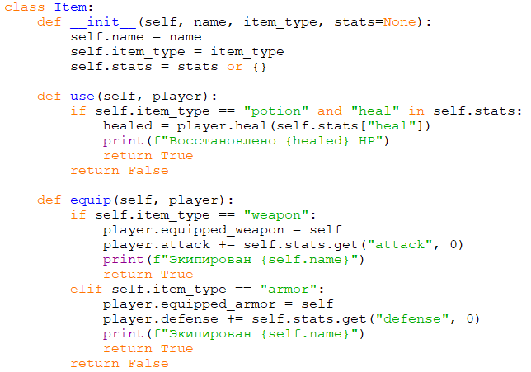
Рисунок 4 – Предметы и их свойства
Пояснение этой части кода:
Конструктор принимает имя предмета, его тип (оружие, броня или зелье) и словарь характеристик. Метод use() позволяет использовать предмет (только для зелий) — восстанавливает здоровье персонажа и возвращает True при успешном использовании. Метод equip() экипирует предмет на персонажа: для оружия увеличивает атаку, для брони — защиту. Используется метод get() с значением по умолчанию для безопасного доступа к характеристикам предмета.
Класс Inventory управляет коллекцией предметов игрока. На рисунке 5 представлена часть программы.
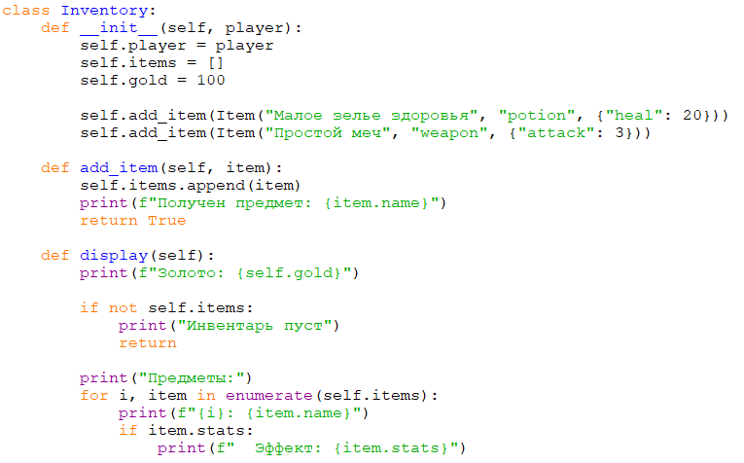
Рисунок 5 – Инвентарь
Пояснение этой части кода:
Конструктор принимает объект игрока, создает пустой список для предметов, устанавливает начальное количество золота (100) и добавляет стартовые предметы: малое зелье здоровья и простой меч. Метод add_item() добавляет предмет в конец списка. Метод display() выводит содержимое инвентаря на экран с нумерацией предметов через функцию enumerate().

Классы Room и Dungeon
Класс Room представляет отдельную комнату подземелья.
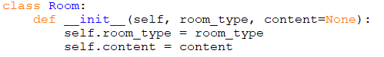
Пояснение этой части кода:
Конструктор принимает тип комнаты (бой, сокровища, отдых или пустая) и содержимое (враг, сокровища или None).
Класс Dungeon отвечает за генерацию игрового мира. На рисунке 6 представлена часть программы.
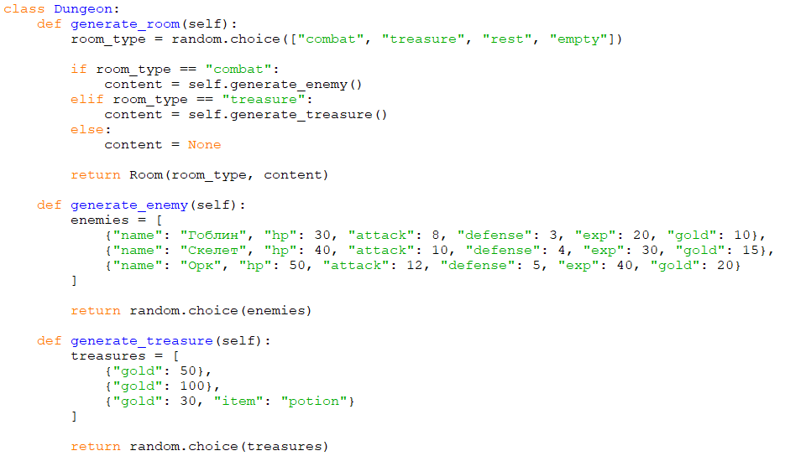
Рисунок 6 – Генерация комнат
Пояснение этой части кода:
- Метод generate_room() создает случайную комнату с помощью random.choice() выбирает тип комнаты из четырех возможных, затем в зависимости от типа генерирует содержимое через методы generate_enemy() или generate_treasure();
- Метод generate_enemy() возвращает случайного врага из предопределенного списка словарей. Каждый враг имеет имя, характеристики боя (HP, атака, защита) и награду (опыт, золото). Метод generate_treasure() аналогично возвращает случайные сокровища из списка вариантов.
Класс «Dungeon» является архитектурным ядром игрового процесса, обеспечивая структурированное и прогрессирующее исследование подземелья.

Класс Combat
Класс Combat реализует пошаговую боевую систему. На рисунке 7 представлена часть программы.
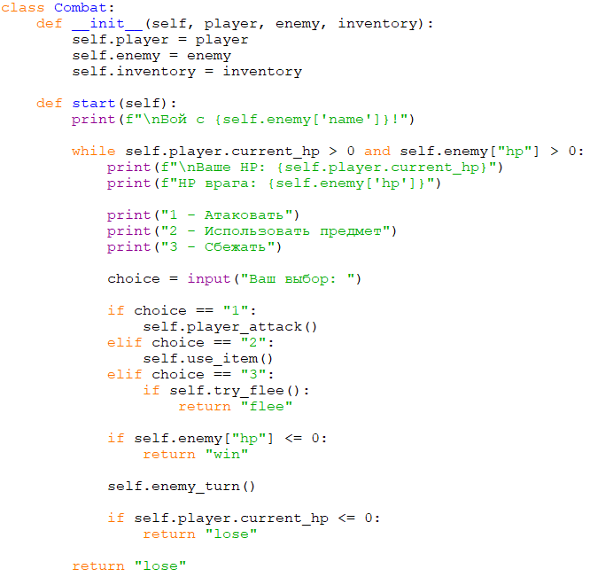
Рисунок 7 – Боевая система
Пояснение этой части кода:
  - Конструктор принимает объект игрока, данные врага и инвентарь. Метод start() запускает основной цикл боя, который продолжается пока оба участника живы. В каждой итерации показывается состояние боя, предлагаются варианты действий: атаковать, использовать предмет или сбежать;
  - Метод player_attack() обрабатывает атаку игрока: рассчитывает урон как атака игрока минус защита врага с гарантией минимум 1 урона. Метод use_item() позволяет использовать зелья в бою: с помощью list comprehension фильтрует зелья из инвентаря, показывает их пользователю, обрабатывает выбор и удаляет использованное зелье. Метод try_flee() реализует попытку побега с базовым шансом 30%, увеличенным на значение ловкости игрока. Метод enemy_turn() обрабатывает ход врага: враг атакует игрока.
Код отвечает за бой в игре.

Класс TextRPG
Класс TextRPG координирует всю игровую логику. На рисунке 8 представлена часть программы.
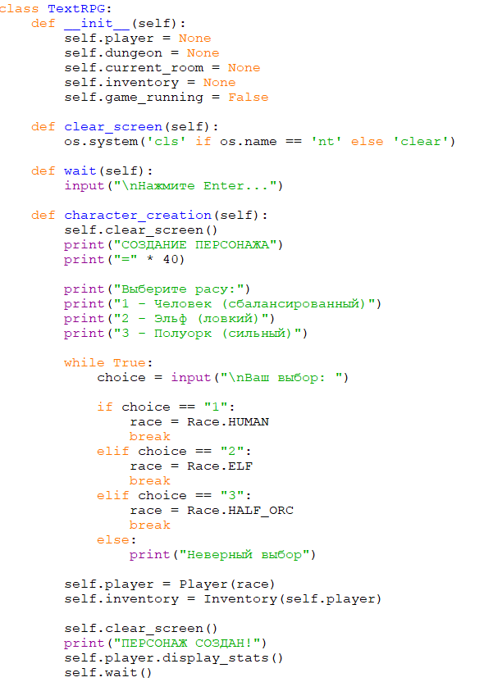
Рисунок 8 – Игровая логика
Пояснение этой части кода:
  - Конструктор инициализирует основные компоненты игры. Метод clear_screen() очищает экран консоли. Метод wait() создает паузу с ожиданием нажатия Enter;
  - Метод character_creation() создает персонажа: показывает меню выбора расы, обрабатывает ввод пользователя, создает объекты Player и Inventory. Метод main_menu() отображает главное меню игры с опциями начала новой игры или выхода;
  - Метод start_game() начинает игру: создает объект Dungeon, генерирует первую комнату, устанавливает флаг game_running в True и запускает игровой цикл через метод game_loop(). Метод game_loop() представляет основной игровой цикл, который продолжается пока игрок жив и игра активна;
  - Метод enter_room() обрабатывает вход в комнату: в зависимости от типа комнаты вызывает соответствующий метод — combat_room(), treasure_room(), rest_room() или empty_room(). Метод combat_room() запускает бой через класс Combat и обрабатывает результат. Метод after_combat_victory() награждает игрока за победу. Метод treasure_room() обрабатывает комнату с сокровищами. Метод rest_room() восстанавливает здоровье игрока. Метод empty_room() просто сообщает, что комната пуста;
  - Метод choose_path() показывает развилку: генерирует две случайные комнаты, создает словарь для преобразования типов комнат в понятные названия, показывает игроку оба пути с указанием типов комнат и предлагает выбор направления или доступ к другим меню. Метод show_character() показывает характеристики персонажа и меню прокачки. Метод show_inventory() показывает инвентарь и меню управления предметами;
  - Метод use_item() позволяет использовать предмет из инвентаря. Метод equip_item() позволяет экипировать предмет. Метод game_over() обрабатывает смерть персонажа: показывает итоги игры и предлагает начать заново или выйти в меню. Метод run() запускает игру, начиная с главного меню.
Класс TextRPG связывает все эти механики в единую игровую систему.

2.8 Основные механики и запуск игры
Основные механики игры:
– Прогрессия сложности: Враги усиливаются с каждым этажом;
– Управление ресурсами: Инвентарь неограничен, золото пока не используется, опыт дается за победы, очки прокачки – за повышение уровня;
– Тактика в бою: Ловкость дает шанс уклонения, защита снижает урон, зелья можно использовать в бою для лечения;
Игра использует прогрессивную сложность, стратегическое управление ресурсами, тактический бой и экономическую систему для создания увлекательного RPG–опыта.
Самая важная часть любой Python программы – это запуск самой игры. На рисунке 9 представлена часть программы.
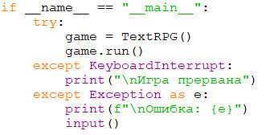
Рисунок 9 – Код запуска игры
Пояснение этой части кода:
Код завершается блоком if __name__ == "__main__":, который создает объект TextRPG и запускает игру через метод run(). Обработка исключений KeyboardInterrupt позволяет корректно завершать игру по Ctrl+C, а обработка общего исключения Exception предотвращает аварийное завершение при ошибках, выводя информацию об ошибке и ожидая нажатия Enter перед выходом.
- Тестирование
Тестирование проводилось по всем основным сценариям: создание персонажа разных рас, бои с различными врагами, использование предметов, прокачка характеристик, навигация по развилкам. Все функции работают корректно. Особое внимание уделялось обработке некорректного ввода — программа устойчива к ошибкам пользователя.

Заключение
Разработана полнофункциональная текстовая RPG с классическими механиками жанра. Проект демонстрирует хорошие практики программирования: модульную архитектуру, инкапсуляцию, обработку ошибок. Код легко расширяется — можно добавлять новые расы, предметы, врагов, типы комнат. Игра представляет собой готовый прототип, который можно использовать как основу для более сложных проектов или как учебный материал для изучения Python и игрового дизайна.

